Film et fonctions

Atelier proposé par Cindy BOYÉ ([cindy.boye@ac-lyon.fr](mailto:cindy.boye@ac-lyon.fr)) et Anne Sophie CHERPIN ([anne-sophie.cherpin@ac-lyon.fr](mailto:anne-sophie.cherpin@ac-lyon.fr)), professeur de mathématiques au collège Pierre Valdo, Vaulx en Velin, REP +, depuis respectivement 12 et 5 ans.

Anne-Sophie participe au groupe SESAMES Algèbre dirigé par Sylvie Coppé (UMR ICAR Université Lyon, CNRS, IFé – ENS Lyon) (<http://pegame.ens-lyon.fr/theme.php?rubrique=1&id_theme=53&code_niveau=N09>)

Le public : les élèves sont en difficulté et souvent démotivés

Constat : Les fonctions ont toujours été problématiques à enseigner, les élèves ne comprennent pas, la notion est très abstraite pour eux et enseigner de façon très abstraite aussi. Le vocabulaire des fonctions ne fait pas sens et la lecture graphique est problématique et peu réussie. Du point de vue de l’enseignant, la notion n’est pas agréable à enseigner, de chapitre est souvent long et douloureux pour les élèves mais aussi pour le prof.

* **Problématique :**

Comment faire pour rendre le chapitre « notions de fonction » plus concrète pour les élèves ? Comment rendre le chapitre plus agréable à enseigner ? Comment intéresser les élèves au sujet ?

* **Les programmes :**

Le projet que nous avons construit et mis en place dans nos classes est évidemment à mettre en lien avec les programmes. Il permet de travailler des compétences générales telles que : Chercher :

* S’engager dans une démarche scientifique, observer, questionner, manipuler, expérimenter, émettre des hypothèses

Modéliser :

* Traduire en langages mathématique une situation réelle
* Valider ou invalider un modèle, comparer une situation à un modèle connu

Communiquer :

* Faire le lien entre le langage naturel et le langage algébrique. Distinguer des spécificités du langage mathématique par rapport à la langue française.
* Expliquer à l’oral ou à l’écrit, comprendre les explications d’un autre et argumenter dans l’échange.

Mais aussi plus spécifiques. Au niveau du CO, on travaille ainsi :

* La reconnaissance de situations pouvant être modélisées par des fonctions
* La lecture et la construction de représentations graphiques
* La reconnaissance de situations de proportionnalité et de non proportionnalité
* La mise en évidence de la dépendance de deux grandeurs
* L’interprétation et la représentation de données

Et au niveau du collège travail sur les généralités sur les fonctions :

* Représentation graphique d’une fonction, lecture graphique
* Notions d’images et d’antécédents
* Notion de croissance et décroissance
* **Mise en TRAIN (Travail de Recherche ou d’Approfondissement avec prise d’INitiative)**

Les mises en TRAIN sont des activités de début d’heure où l’élève est amené à chercher. L’activité est corrigée en classe et les différentes procédures des élèves sont présentées à la classe. Cela mène souvent à un débat en classe où les élèves sont amenés à confronter leurs idées et leurs démarches. Ce temps de début de séance permet d’entretenir les acquis mais également d’introduire certaines notions. Les activités de mise en TRAIN sont désormais pleinement intégrées à notre progression annuelle.

Organisation des cahiers :

1 seul cahier : A l’endroit : Activité / Cours / Exercices

A l’envers : Mise en TRAIN, suivi d’un bilan construit par les élèves.

* **Notre entrée en matière :** Les premières mises en TRAIN

Quand : assez tôt dans l’année

1. Hisser le fanion :

(Proposé comme introduction aux participants à l’atelier)

**Le fanion**

Chaque matin, on hisse le fanion en haut du mât.

Les graphiques ci-dessus montrent la hauteur du fanion en fonction du temps.

A ton avis, parmi les graphiques proposés, quel est celui qui correspond le mieux à la situation réelle ?

Si tu penses qu’aucun d’eux ne convient, donne ton propre graphique.



But :

* Faire le lien entre une situation concrète et la forme de la représentation graphique de cette situation.
* Introduire du vocabulaire : variable dépendante, variable indépendante, variation constante, description de courbes avec un vocabulaire mathématique : ne pas dire « ça monte » mais « ça augmente », comprendre les variations observées en les reliant à la situation réelle.
* Créer le débat en classe et argumenter
* Instaurer des réflexes face à une représentation graphique :
  + Qui est la variable dépendante ? indépendante ?
  + Que se passe-t-il lorsque que la variable indépendante est à 0 ?
  + La valeur de la variable dépendante change-t-elle régulièrement ? Sinon comment varie-t-elle ? Le changement est-il rapide au début puis plus lent ensuite ou est-ce le contraire ?
* Montrer que suivant les situations, plusieurs réponses peuvent être validées. Nécessité d’argumenter pour convaincre l’autre que sa réponse est la bonne. (moteur, pas de graduation de l’échelle des temps, matériel utilisé…)

Deux vidéos pour valider deux courbes différentes :

* <https://www.youtube.com/watch?v=O5QiHgTKkfg> montée avec à-coups
* <https://www.youtube.com/watch?v=kOklItpRJeE&feature=youtu.be&spfreload=5> : montée régulière

Proposition d’une progression de mises en TRAIN sur la description de courbes en lien avec des situations de la vie réelle.

1. La course à pied

Séance 2 : La course

Quelques enfants ont fait une course:

* Allan est parti très vite, mais, fatigué, il a dû ralentir ;
* Rachel a couru de manière très régulière jusqu'au bout ;
* Dounia, gênée par une chaussure détachée, est partie lentement.  Elle s'est arrêtée pour rattacher son lacet, puis est repartie plus vite ;
* Sam est parti très vite. Essoufflé, il a dû s'arrêter, puis est reparti en marchant ;
* Étienne n'a pas su prendre le rythme: il a accéléré et freiné constamment ;
* Jeanne est partie lentement, car elle n'avait pas envie de faire la course, mais ensuite elle a accéléré.

Pour chacun de ces enfants, on a fait le graphique de la distance parcourue en fonction du temps écoulé.

1. Associer chaque graphique à un enfant.
2. Quel est celui qui arrive le premier ?

But : Même principe que le fanion

Intérêt de la deuxième question : initier la lecture graphique

1. Le circuit de voitures

[www.experiencingmaths.org](http://www.experiencingmaths.org/) (onglet construire)

Ce graphique est celui de la vitesse d'une voiture de course à plein régime lors de son troisième tour de circuit.

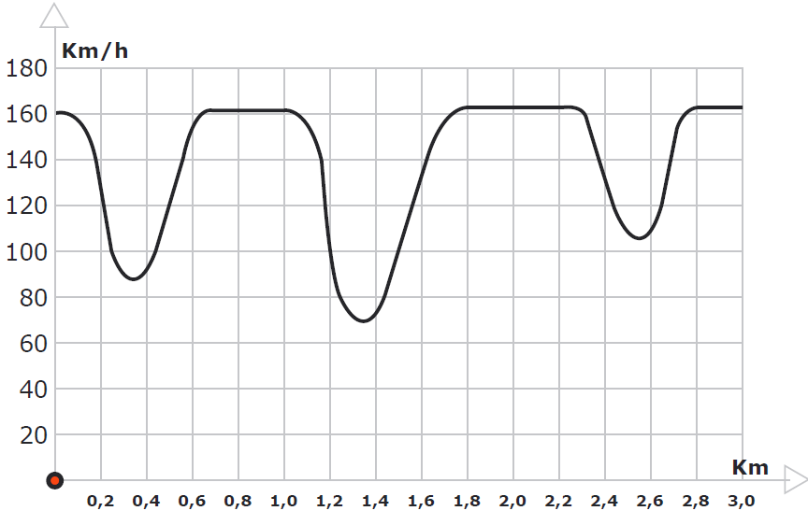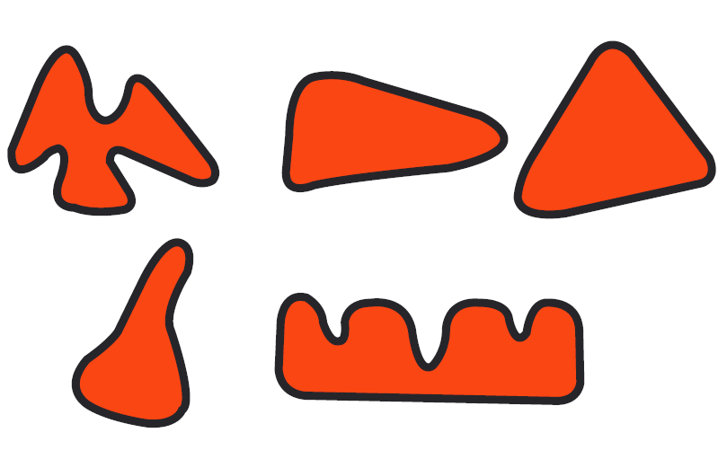

1 2 3

4 5

1. Sur quel circuit est-on ?
2. Dans quel sens tourne la voiture ?
3. Où se trouve la ligne de départ ?

Les élèves ont tendance à choisir le circuit 3 car sa forme est identique à la courbe tracée. Comprendre ce qu’une baisse de vitesse signifie pour le circuit

Ce travail est intéressant car l’échange en classe est vif et construit. Les élèves comprennent l’intérêt de la justification et de l’argumentation dans un débat.

Possibilité de proposer d’autres courbes pour construire des circuits et inversement.

1. Les récipients

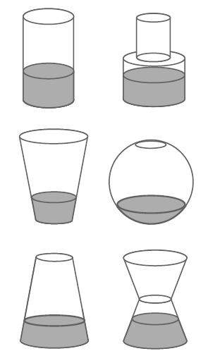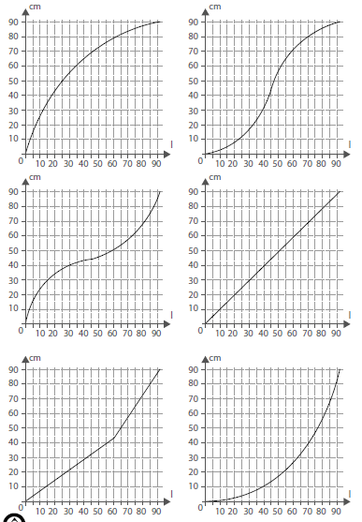

A B1 2

C D3 4

E F5 6

Ces six récipients ont la même hauteur (90 cm) et le même volume (90L)

Les graphiques ci-contre indiquent le niveau de remplissage des récipients en fonction du temps. On a rempli chacun des récipients avec un robinet ayant toujours le même débit.

Associer à chaque récipient la bonne courbe.

Exemples d’activités présentes dans les moyens d’enseignement romands (MER) et sur le site de Sésamath suisse.

* **Premiers constats**

Les élèves acquièrent une certaine aisance sur ce genre de situations, ils savent décrire une courbe en utilisant le bon vocabulaire et sont capables de représenter graphiquement des situations et savent reconnaitre la variable dépendante et la variable indépendante.

Cependant, ils restent cantonnés aux exemples évoqués en classe et ont des difficultés à s’imaginer que d’autres situations peuvent être des fonctions.

Le but est maintenant de leur montrer qu’en réalité, la notion de fonction existe partout autour de nous, à partir du moment où l’on observe la variation d’une grandeur par rapport à une autre. Les situations observables sont donc infinies.

* **Les vidéos**

Après cette première partie de mise en TRAIN sur le chapitre « notions de fonction » on aborde, plus tard dans l’année, d’autres mises en TRAIN en faisant appel à des vidéos de la vie réelle.

Sur le site : <http://graphingstories.com/>

(les vidéos et les repères peuvent être téléchargés)

Une progression possible sur ces vidéos :

1. Des situations où les variations sont faciles à observer : Des situations où la courbe ressemble à la trajectoire observée. Les variations observée ont plus ou moins la même trajectoire que la courbe en variant l’angle d’observation : la petite-fille sur son toboggan, l’altère qui monte et qui descend, le volume d’un ballon, la longueur du ballon…
2. Le visuel est trompeur : l’avion de papier, le tourniquet
3. Une vidéo, plusieurs situations à observer
4. Une fonction non continue : le jeu de cartes

* **Bilan :**

Les élèves constatent que toute situation peut être observée et traduite par une courbe à la seule condition de définir clairement leurs variables.

* **Un Travailà faire à la maison**

Un peu plus tard dans l’année, nous donnons une évaluation à faire à la maison :

Rappelle-toi, il y a quelques temps, en mise en TRAIN, nous avons tracé des courbes après avoir observé des vidéos.

A toi maintenant de t’inspirer d’une vidéo, de la décrire par une ou plusieurs phrases, de préciser ce qui est observé et enfin de tracer la courbe correspondante en essayant d’être le plus précis possible.

Pour ta vidéo, tu peux en trouver une sur internet ou en réaliser une par tes propres moyens. Pour plus de simplicité, la vidéo ne doit pas durer plus d’une quinzaine de secondes.

* **Vidéos sélectionnées et copies d’élèves**

Exemple 1 : Couteau et céleri

Lien YouTube : <https://www.youtube.com/watch?v=f4j4JYGSbF8>

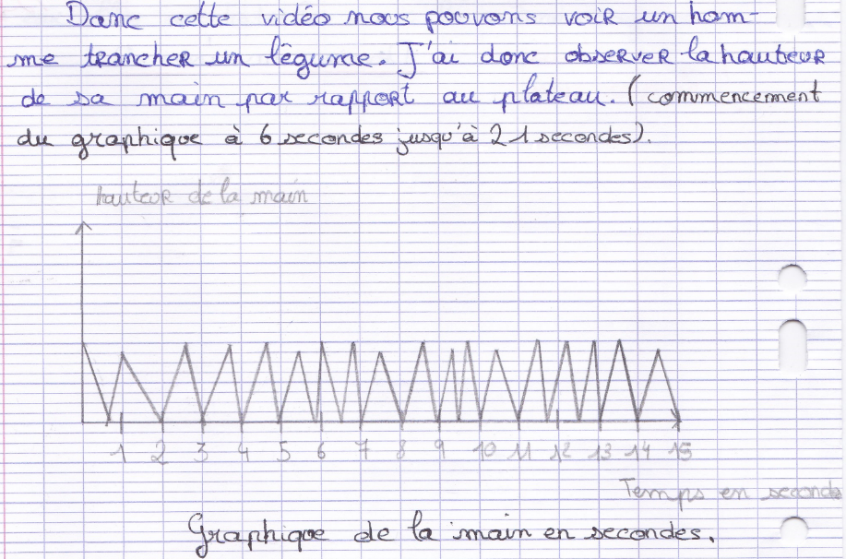

Exemple 2 : saut d’un immeuble

Lien YouTube : <https://youtu.be/DVHQvTn0Coo>

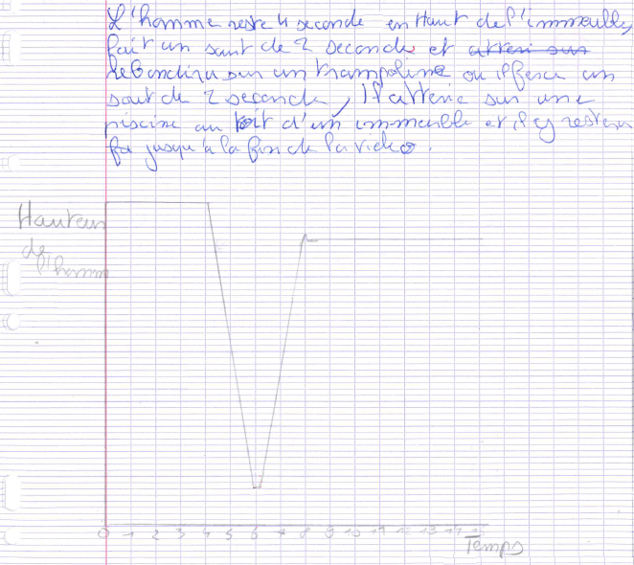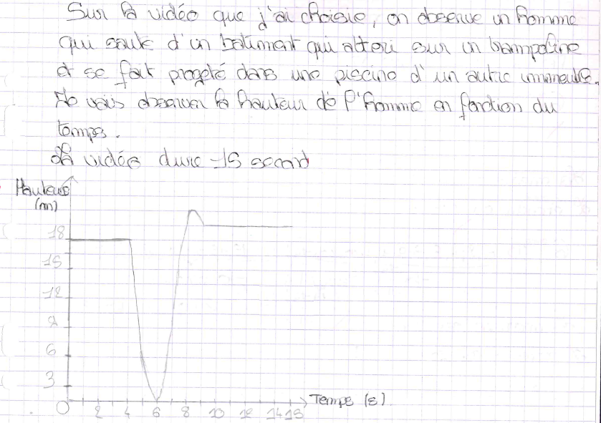

|  |  |
| --- | --- |
| Exemple 3 : Les sauts d’un jeune garçon  Vidéo réalisée par une élève | Exemple 4 : jet d’un ballon de hand  Vidéo réalisé par un élève |

Exemple 5 : drible de ballon

Vidéo réalisée par un élève

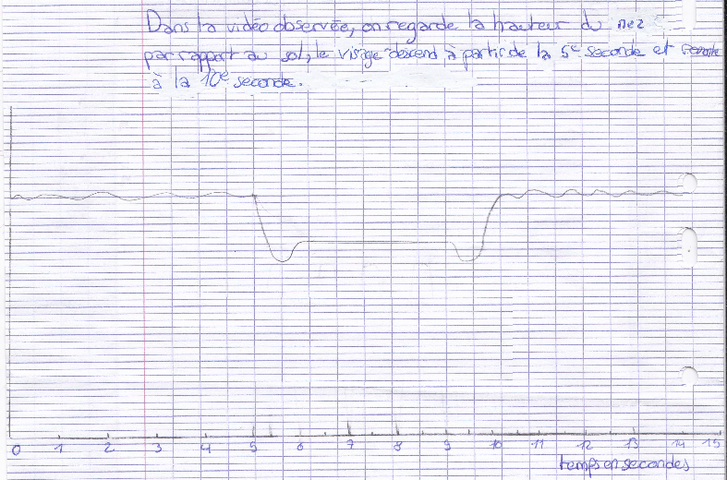

* **Prolongement**

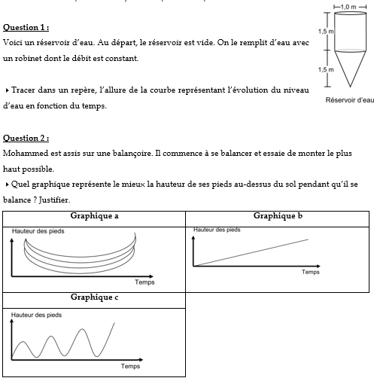En évaluation avec des récipients, des circuits, des vidéos

PISA (en épreuve test pour les évaluations communes de fin d’année)

La question 2 a particulièrement été bien réussie aux épreuves communes et les justifications étaient construites et argumentées :

* Pas de retour dans le temps
* La hauteur des pieds ne peut pas augmenter de façon constante
* au fur et à mesure du temps, les pieds vont de plus en plus haut mais il y a toujours le moment où les pieds se rapprochent du sol
* au temps 0 les pieds de Mohammed touchent au sol
* **Le chapitre : Notion de fonctions**

Grâce aux mises en TRAIN menées pendant l’année, les élèves savent maintenant :

* Tracer des courbes représentant des situations concrètes
* Associer la bonne courbe à la bonne situation
* De nombreuses situations concrètes se traduisent par une fonction

On peut maintenant introduire les différents registres des fonctions

* Tableau de valeurs
* Représentation graphique
* Expression algébrique

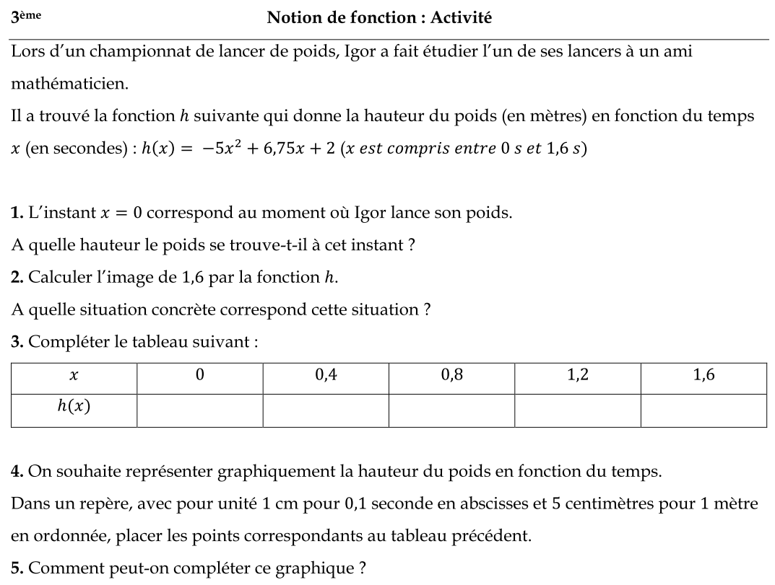On définit aussi le vocabulaire (image antécédent)

On utilise plusieurs activités variées comme les boîtes noires.

Le passage entre les différents registres est beaucoup plus simple pour les élèves. Dans ce genre d’activité par exemple, les élèves ont une idée de la courbe avant même de l’avoir tracer de façon précise en plaçant des points dans un repère.

Ainsi, ils sont deviennent de plus en plus performants pour analyser les courbes et pour valider ou invalider leur tracer.

* **Bénéfices et Conclusion :**

On constate que grâce à ce travail, les élèves confondent moins le vocabulaire lié aux fonctions (images et antécédents), la représentation des situations proportionnelles est très efficace, même sans explication préalable. Les élèves font le lien entre « situation proportionnelle » et « augmentation constante et régulière ». De plus, les élèves sont à l’aise avec les tracer de courbes car ils visualisent plus facilement les allures de courbes en les reliant avec des situations concrètes. Enfin, les élèves ne voient plus le chapitre « notions de fonction » comme une notion abstraite. Du point de vue de l’enseignant, la notion est devenue beaucoup plus agréable à enseigner. Le fait de voir les fonctions toute au long de l’année, de différentes façons, rend l’enseignement beaucoup moins monotone.

Ce travail est mené dans notre établissement depuis 3 ans et il évolue sans cesse. Nous sommes à la recherche de vidéos ou de situations observables dont la variable indépendante n’est pas nécessairement le temps, on en trouve peu pour le moment.

* **Article et ressource :**

Martin Dametto S., Piolti Lamorthe C. et Roubin S. (2013) TRAIN : Travail de Recherche ou d’Approfondissement avec Prise d’INitiavite, Bulletin de l’APMEP, n°52